医师变更执业地点注册
申报材料
1.申请人的身份证原件(申请人可自主选择是否采用证明事项告知承诺制方式办理申请事项）；
2.《医师执业、变更执业、多机构备案申请审核表》(医师电子化系统个人端提交、然后医疗机构端打印，各医院、诊所都有自己的医疗机构端，机构端，卫生室的医疗机构端在防保所,盖注册单位公章)
3.医疗、预防、保健机构的聘用证明；
4.《医师执业证书》原件；
5.聘用医疗机构的《医疗机构执业许可证》副本(查对科目用,留复印件)

备注：1.医师的执业范围必须与拟执业医疗机构的诊疗科目相对应
2. 所有复印件都要写有“此件复印件与原件一致”，申请人（经办人）签字，写上日期并按手印。
3. 委托办理事项，需要提供委托书和受委托人的身份证明（通过平台打印或者由工作人员复印）；

1.医师执业、变更执业、多机构备案申请审核表

医师执业、变更执业、多机构备案
申请审核表

医 师 姓 名： 张三
医师资格证书编码：20163711037020219870206xxxx
医师执业证书编码： 110xxxxxxxxxxxx

填 表 时 间： 2017 年 11 月 09 日

国家卫生和计划生育委员会监制
填表说明
1.本表供取得《医师资格证书》后申请医师执业注册、变更执业、多机构备案事项时使用。
2.一律用钢笔或毛笔填写，内容要具体、真实，字迹要端正清楚。
3.表内的年月日时间，一律用公历阿拉伯数字填写。
4.申请执业级别请选填执业医师或执业助理医师。
5.申请执业类别请选填临床、中医（中西医结合）、口腔或者公共卫生。
6.学历应填写与申请类别相应的最高学历。
7.“相片”一律用近期小二寸免冠正面半身照。

1．申请人情况
 |  | 姓 名 | 张三 | 性 别 | 男 | 民 族 | 汉
 |  | 出生日期 | 1987 年 02月 06 日 |  |  | 专业技术职务任职资格 | 执业医师
 |  | 身份证号 | 37020219870206xxxx
 |  | 所学系、专业 | 临床医学 |  |  | 学 历 | 本科
家庭地址及邮编 |  | 山东省青岛市市南区xx路xx号  266000 |  |  |  | 健康状况 | 健康
业务水平考核机构或组织名称、考核培训时间及结果
何时何地因何种原因受过何种处罚或处分 |  | 无
其他要说明  的问题 |  | 无
个  人  工  作  经  历 | 时间 | 单位 |  |  |  | 技术职务 | 证明人
注：个人工作经历栏如不够，请自行另附页。

- 医师执业注册（仅供取得《医师资格证书》后申请执业注册者填写）

申请执业级别 | 执业医师 | 申请执业类别 |  | 临床 |  | 申请执业  范围 |  | 外科专业
申请执业机构名称 | 青岛市xxx医院 |  |  |  |  | 机构登记号 |  | xxxxxxxxxxxxxx
申请执业机构地址 | 青岛市市南区xxx路xx号
邮政编码 | 266000 |  | 单位电话 |  | 0532-xxxxxxxx |  | 拟在该机构执业时间 |  | 2017年11月20日
本人意见 | 申请人签字： 张三 2017 年11 月09 日
拟执业机构  意见 | 意 见：同意聘为外科执业医师  负责人：xxx  印章  2017 年 11 月 09 日
与拟执业机构聘用（劳动）合同附本
卫生计生行政部门意见 | 执业级别： 意 见：  执业类别：  执业范围： 负责人：  执业地点：  印章  年 月 日
- 医师变更
拟变更注册事项:主要执业机构变更至：青岛市xxx医院

申请变更注册理由: 变更主执业机构变更

申请人签字：张三 2017 年 11 月 09 日
原执业级别 | 执业医师 | 原执业类别 |  | 临床 | 原执业范围 |  | 外科专业
原执业机构  名称 | 济南市xxx医院 |  |  | 机构登记号 | xxxxxxxxxx | 单位  电话 |  | 0631-xxxxxxxx
邮政编码 | 250000 |  |  | 地址 | 济南市xx区xx路xx号
拟执业级别 | 执业医师 |  | 拟执业类别 | 临床 | 拟执业范围 | 外科专业
拟执业机构  名称 | 青岛市xxx医院 |  |  | 机构登记号 | 青岛市xxx医院 | 单位  电话 |  | 0532-xxxxxxxx
邮政编码 | 266000 |  |  | 地址 | 青岛市市南区xxx路xx号
拟执业机构  意见 | 意 见：同意聘为外科执业医师  负责人：xxx  印章  2017 年 11 月 09 日
拟执业所在卫生计生行政部门意见 | 执业级别： 意 见：  执业类别：  执业范围： 负责人：  执业地点：  印章  年 月 日
- 多机构备案

拟执业机构  名称 | 青岛市xxx医院 |  | 机构登记号 | xxxxxxxxxxxxxx
机构地址 | 青岛市市南区xxx路xx号
邮政编码 | 266000 |  | 单位电话 |  | 0532-xxxxxxxx
有效期开始时间 |  | 2017年11月30日 | 有效期结束时间 |  |  | 2019年11月29日
拟执业机构  意见 | 意 见： 同意聘为外科执业医师  负责人：xxx  印章  2017 年 11 月 10 日

5.备注

2.医疗、预防、保健机构医师拟聘用证明

姓 名 |  | xxx | 性别 | xx |  | 出生年月 | Xxxx年xx月 | 近期二  寸免冠  正面半  身彩色  照片
毕业学校 |  | Xxxx学校 |  |  |  | 毕业年月 | Xxxx年xx月
医学学历 |  | xxx | 所学系、专业 |  |  | Xxx专业
住所地址 |  | Xx市xxx区xxx路x号 |  |  |  | 邮政编码
联系电话 |  | xxxxxxxx |  |  |  | 移动电话 | 1xxxxxxxxxx
医师资格证书编码 |  | 201xxxxxxxxxxxxxxxxxxxxxx
医师级别  （执业医师、执业助理医师） |  |  | 执业xx |  | 医师类别  （临床、中医、口腔、公共卫生） |  |  |  | xx
拟聘用单位名称 |  |  | Xxxx医院 |  |  |  | 执业范围 | Xx专业
拟聘用单位地址 |  |  | Xx市xxx区xxx路x号
任职经历 | Xxxx年xx月xx日—Xxxx年xx月xx日 xxxxxxxxxxx
聘用单位意见 | 聘用xx医师为xxx科执业医师（助理医师）  负责人签名：xxx （公章）  xxxx 年 xx 月 xx 日
备注
3.《医疗机构执业许可证》副本
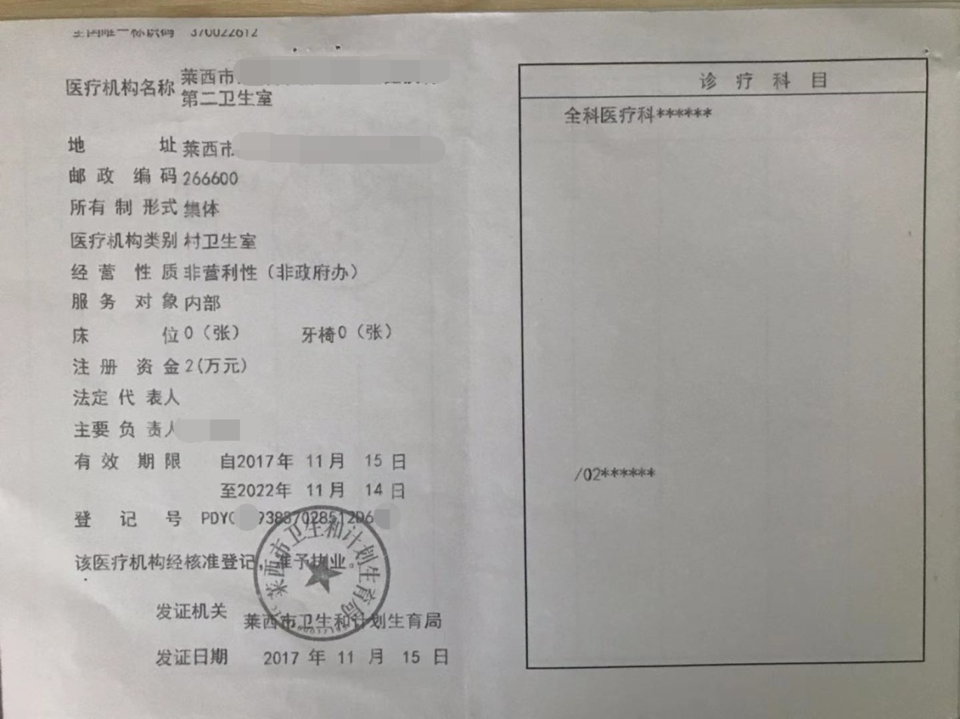

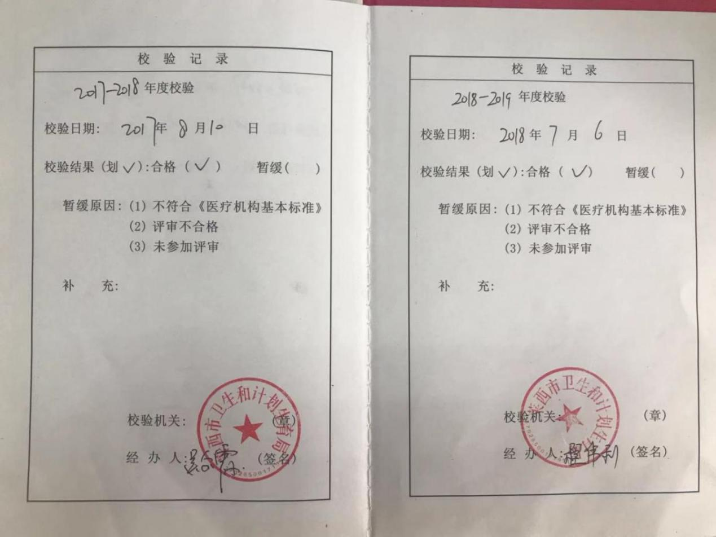
行政机关告知书

按照《国务院办公厅关于全面推行证明事项和涉企经营许可事项告知承诺制的指导意见》（国办发〔2020〕42号）和《山东省人民政府办公厅关于印发山东省全面推行证明事项告知承诺制实施方案的通知》（鲁政办发〔2020〕29号）要求，就办理行政事项时实行证明事项告知承诺制有关内容告知如下：
（一）行政事项及证明事项名称

1.行政事项名称：医师执业注册
2.证明事项名称：身份证
（二）行政事项的法定依据
1.【法律】（一）《中华人民共和国执业医师法》1998年6月通过第十三条、第十五条
2.【行政法规】（一）《医师执业注册管理办法》中华人民共和国卫生和计划生育委员会令第13号第二条
（三）证明事项证明的内容或者申请人需要具备的法定条件
1.医师的身份证
（四）申请人承诺后免于提交以下材料：
1.身份证
（五）承诺的内容与期限
1.申请人可自主选择是否采用证明事项告知承诺制方式办理申请事项，申请人不愿承诺或者无法承诺的，应在5个工作日内提交如下证明材料：
身份证
2.申请人自愿作出符合条件的承诺的，向行政机关提交签字（盖章）的承诺书（一式二份）。
（六）核查方式
行政机关在收到申请人生效承诺书后，当场或在 1个工作日内采取 线上核查方式对申请人承诺内容进行核查。
（七）申请人不实承诺、虚假承诺的法律后果
行政机关在办理行政事项时，发现申请人有不实承诺、虚假承诺等情形的，依法作出“不予受理、终止办理、责令限期整改、不予行政许可、撤销行政决定、给予行政处罚”的决定， 2 年内不再适用告知承诺制。根据造成的社会影响进行失信程度分级，据实记入申请人诚信档案，共享至公共信用信息平台，区分不同失信情形依法实施相应惩戒措施。涉嫌犯罪的，依法移送司法机关。
（八）承诺书不公开。

申请人承诺书
申请人（法定代表人）：
证件类型及号码：
住址（地址）：
联系方式：
委托代理人：
证件类型及号码：
联系方式：
申请人就申请办理 行政事项时需要提交的证明，作出如下承诺：
（一）基本信息填写真实、准确；
（二）已经知晓行政机关告知的全部内容；
（三）自愿采用证明事项告知承诺制方式办理；
（四）承诺符合行政机关告知的证明内容或者具备法定条件；
（五）愿意承担不实承诺、虚假承诺相应的法律责任；
（六）上述陈述是申请人的真实意思表示。
申请人（委托代理人）：
年 月 日

